Spett.le Comune di Cascia
Piazza Aldo Moro, 3
06043 C A S C I A (PG)

OGGETTO: dichiarazione ai sensi dell’art. 3 della Legge 13 agosto 2010 n.136 tracciabilità dei flussi finanziari

A seguito dell’entrata in vigore della legge 13 agosto 2010, n. 136 “Piano straordinario contro le mafie, nonché delega al Governo in materia di normativa antimafia”
il sottoscritto Luigi Siciliani (Padre Martino Sicliani)
nato a Muro Lucano il 13/06/1938
in qualità di (barrare la scelta che interessa):
□ Persona fisica/titolare x Legale rappresentante □ Procuratore (giusta procura allegata in copia)
dell’impresa/studio OSSERVATORIO SISMICO “A. BINA” con sede in PERUGIA, Via Borgo 20 Giugno 74 codice fiscale 94017270540 partita IVA 01796550547
DICHIARA
- che i pagamenti in favore della scrivente ditta relativi ai rapporti contrattuali in essere e futuri, dovranno essere effettuati sul conto corrente bancario / postale dedicato, anche non in via esclusiva, ai sensi di quanto previsto dall’art. 3 della legge 136/2010 e s.m.i. e di seguito riportato:
Banca UNICREDIT BANCA Agenzia/Filiale PERUGIA CORSO VANNUCCI
Codice IBAN IT73S0200803027000040521873
Codici di riscontro: ABI__________ CAB____________C/C_____________________________
- che le persone delegate ad operare su di esso sono (indicare generalità, codice fiscale e ruolo/poteri): LUIGI SICILIANI (PADRE MARTINO SICILIANI), C.F.: SCLLGU38H13F817Q Direttore e responsabile legale
DICHIARA INOLTRE
- di assumersi l’obbligo della tracciabilità dei flussi finanziari di cui all’art. 3 legge 13 agosto 2010, n.136 e successive modifiche, pena la nullità del contratto e le sanzioni di legge.
- di impegnarsi a comunicare con massima tempestività le eventuali variazioni di conto corrente.
- di impegnarsi a dare immediata comunicazione al Comune di Cascia ed alla Prefettura- Ufficio Territoriale del Governo della provincia di Perugia della notizia di inadempimento della propria controparte (subappaltatore/subcontraente) agli obblighi di tracciabilità finanziaria.

PERUGIA, 05/03/2021
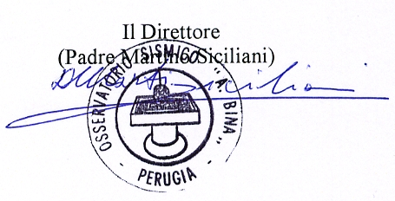

Allegata copia del documento di identità del dichiarante

